Технологическая карта урока
Лапшина Светлана Николаевна
Математика, 2 класс (УМК «Школа России»)
Тема: Однозначные и двузначные числа.
Тип урока: урок обобщения и систематизации изученного
Цель: продолжить формировать у учащихся понятия: «однозначные числа», «двузначные числа».
Задачи:
- закрепить умение отличать однозначные числа от двузначных, определять разрядный состав числа, записывать двузначные числа;
- закрепить знание нумерации чисел в пределах 100;
- закрепить навыки сложения и вычитания двузначных чисел в пределах 20;
- формировать умение сравнивать числа и величины;
- формировать умение решать текстовые задачи изученных видов;
- формировать навыки логического, пространственного мышления;
- воспитывать аккуратность, уважение друг к другу, умение вовремя прийти на помощь;
- развивать способность мыслить, рассуждать, выдвигать предположения и доказывать или опровергать их.

Предметные знания, предметные умения: | Планируемые результаты обучения:
 | регулятивные | познавательные: | коммуникативные: | Личностные:
знать, чем отличаются однозначные числа от двузначных; понимать значение каждой цифры в записи двузначного числа; уметь определять разрядный состав числа, записывать двузначные числа, сравнивать числа и именованные числа, решать задачи и выражения изученных видов. | в совместной деятельности с учителем и одноклассниками учиться принимать учебную задачу, сохранять ее в течение всего урока; выполнять под руководством учителя и самостоятельно учебные действия в практической и мыслительной форме, учиться контролировать и оценивать собственную деятельность и деятельность партнеров, корректировать свою деятельность; | понимать учебную задачу, работать с учебником и другими источниками информации, выделять и формулировать познавательные цели, строить логическую цепочку рассуждений, устанавливать причинно-следственные связи; | учиться слушать собеседника и вести диалог, достаточно полно и четко выражать свои мысли. | проявлять мотивацию к учебной деятельности; принимать и осваивать социальную роль обучающегося; овладевать начальными навыками адаптации в обществе.

Дидактическая структура урока | Деятельность учителя | Формы организации учебной деятельности | Содержание учебной деятельности | Планируемые результаты
I. Мотивационный этап | Все ли на месте,  Все ли в порядке  Книжки, ручки и тетрадки? (проверка готовности )  - Ребята, хотели бы вы научиться новому?  - Мне очень приятно это слышать.  Ни к чему стоять на месте,  От безделья скучать,  Мы попробуем все вместе  Что-то новое узнать.  Всех внимательных, пытливых  Важные открытья ждут.  Всех к успеху приведут! (психологический и эмоциональный настрой)  -Под таким девизом и проведем наш урок.  - Ребята, откройте тетради и запишите сегодняшнее число. | Фронтальная и индивидуальная | Демонстрируют готовность к уроку  Отвечают на вопросы  Списывают с доски  11 сентября  «Классная работа» | Личностные:  — осознавать необходимость изучения математики для адапта- ции к жизненным ситуациям.
II. Этап актуализации знаний | 1.Минутка чистописания  - Послушайте 2 стихотворения и запишите те цифры, о которых в них говорится.  Сколько солнышек за тучкой,  Сколько стержней в авторучке,  Сколько у слона носов,  Сколько на руке часов?  Знает и собой гордится  Цифра-столбик… (единица)  Круглый ноль такой хорошенький.  Но не стоит ничегошеньки!  Если ж слева, рядом с ним  Единицу примостим  Он побольше станет весить.  Потому что это - ... (десять).  - Дайте характеристику данным числам. (Число 1-однозначное, т.к. в его записи только одна цифра; в нем 1 единица. Число 10- двузначное, т.к. в его записи две цифры; в нем 1 десяток и 0 единиц или всего 10 единиц.)  - Как записать каждое из чисел? (1-в одной клетке; 10-две клетки занимает) Прописывает образец на доске. | Фронтальная и индивидуальная | Слушают учителя, анализируют содержание стихотворения, делают вывод.  Записывают цифры 1 и 10 в тетради, отвечают на вопросы, дают им характеристику.  Сверяют написанное с образцом. | Метапредметные:  — понимать и адекватно использовать математическую терми- нологию: различать, характеризовать, использовать для ре- шения учебных и практических задач;  — комментировать процесс вычисления, построения, решения.  Личностные:  -развития способности мыслить, рассуждать, вы- двигать предположения и доказывать или опровергать их.
 | 2.Подведение к теме урока.  - Карточка: Образуйте пары  6 дес., 4 ед 65  5 десятков 6 единиц 47  7 единиц 70  1 десяток 7 единиц 6  6 десятков 5 единиц 7  4 десятка 7 единиц 64  7 десятков 17  6 единиц 56  - На какие группы можно разделить все числа?  - Сформулируйте тему урока.  - Как вы думаете, чем мы будем заниматься на уроке?  - Верно, вы будете выполнять арифметические  действия с однозначными и двузначными числами.  сравнивать их, находить место числа в числовом ряду. | Групповая (в парах)  Фронтальная | Выполняют задание в парах  Вступают в диалог с учителем  и со сверстниками; обосновывают свою  точку зрения. | Метапредметные:  -применять базовые логические универсальные действия: сравнение, анализ, классификация (группировка), обобщение;  — устанавливать связи и зависимости между математически ми объектами (часть-целое; причина-следствие; протяжённость);  — комментировать процесс вычисления, построения, решения.  Личностные:  -развития способности мыслить, рассуждать, вы- двигать предположения и доказывать или опровергать их;  — применять правила совместной деятельности со сверстниками, проявлять способность договариваться, лидировать, следовать указаниям, осознавать личную ответственность и объективно оценивать свой вклад в общий результат.
III. Основной этап работы | Работа по учебнику (страница 9)  - Что значит однозначные числа?  - Что значит двузначные числа?  - Выполним № 1 на с. 9  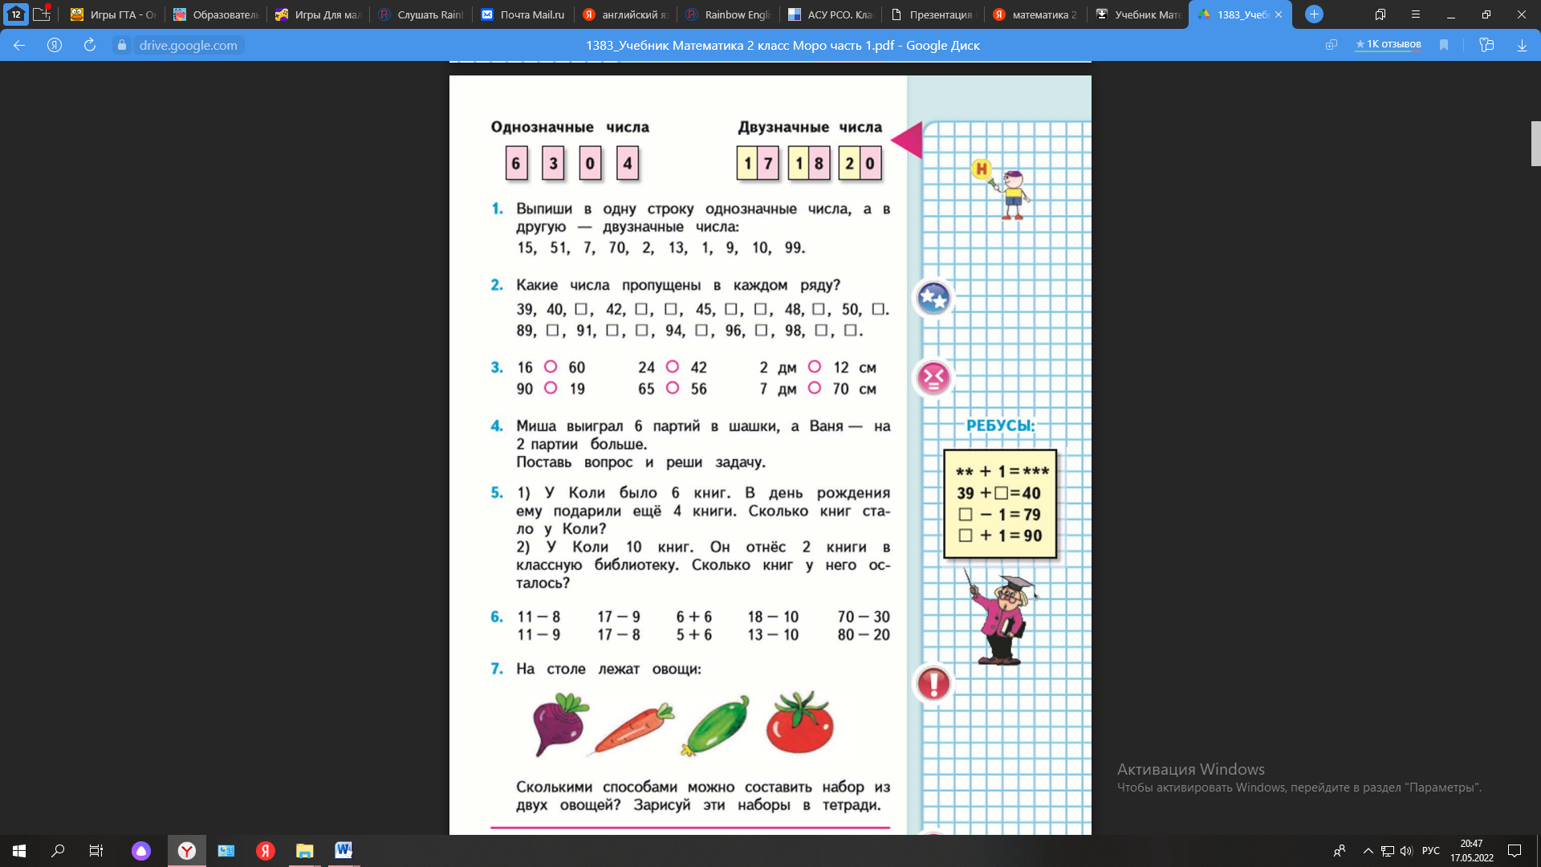  - Прочитайте задание. Как вы будете его выполнять?  (Числа, в записи которых одна цифра, запишем в первую строку, а числа, в записи которых две цифры, - во вторую)  - выполните задание самостоятельно.  - Проверьте друг у друга  Задание 2 (с. 9 учебника, ч. 1)  - Какие числа пропущены в верхнем ряду?  - Допишите их. Проверьте работу друг друга.  - Вставьте пропущенные числа в нижней строке.  - Что у вас получилось?  - Каждая из записанных строк чисел является отрезком числового ряда? Обоснуйте свое мнение.  Задание 3.  Что вы увидели (задание 3 записано на доске)?  (Числа и именованные числа.)  - Какую работу предстоит выполнить?  - Что значит «сравнить числа»?  - Чем отличаются числа последнего столбика  от чисел, записанных в других столбиках?  - Как сравнить именованные числа, если их единицы измерения разные? Выполните данное задание  с подробным объяснением. При сравнении чисел  важно, чтобы вы объясняли состав каждого  из сравниваемых чисел.  Например:  1) 16*60.  16 - это 1 десяток и 6 единиц.  60 - это 6 десятков.  1 десяток 6 единиц меньше 6 десятков.  значит 16 < 60.  2) 7 дм* 70 см.  7 дм - это 70 см (или: 70 см - это 7 дм).  значит, 7 дм = 70 см. | индивидуальная,  Фронтальная, индивидуальная, групповая  Фронтальная (дети выходят по цепочке к доске) | отвечают на вопросы, повторяют понятия «однозначные» и «двузначные числа»  читают задание, осмысливают его, выполняют самостоятельно,  проверяют правильность выполнения задания в парах  проверяют правильность выполнения задания в парах  Сравнивают  числа и именованные числа, проговаривают разрядный состав чисел, объясняют выбор знака сравнения, повторяют, что  1 дм = 10 см. | Предметные:  — читать, записывать, сравнивать, упорядочивать числа в пределах 100; — находить число большее/меньшее данного числа на заданное число (в пределах 100);  — находить общий признак группы математических объектов (чисел, величин, геометрических фигур);  -преобразовывать одни единицы данных величин в другие.  Метапредметные:  -применять базовые логические универсальные действия: сравнение, анализ, классификация (группировка), обобщение;  — устанавливать связи и зависимости между математическими объектами (часть-целое; причина-следствие; протяжённость);  — комментировать процесс вычисления, построения, решения.  Личностные:  -развития способности мыслить, рассуждать, вы- двигать предположения и доказывать или опровергать их;  — применять правила совместной деятельности со сверстниками, проявлять способность договариваться, лидировать, следовать указаниям, осознавать личную ответственность и объективно оценивать свой вклад в общий результат.
 | Решение задач.  -Выполним задание № 5.  1) У Коли было 6 книг. В день рождения ему подарили ещё 4 книги. Сколько книг стало у Коли?  2) У Коли 10 книг. Он отнёс 2 книги в классную библиотеку. Сколько книг у него осталось?  - Прочитайте задачи из задания 5.  - Как вы думаете, связаны ли задачи между собой?  - Каким образом? (Ответ первой задачи во второй стал условием)  - Как проверить справедливость вашего мнения?  (Решить первую задачу.)  - Какое действие выберете для решения первой  задачи? (Сложение.) Докажите.  - Запишите краткую запись, выполните решение.  Было - 6 кн.  Подарили -4 кн.  Стало-? кн.  6+4=10 (кн.)  - Сформулируйте ответ задачи и запишите его.  (Ответ: у Коли стало 10 книг.)  - Аналогично разберите и решите вторую задачу. (один ученик решает на доске, спрятавшись, после чего организуется проверка)  Было - 10 кн.  Отдал - 2 кн.  Осталось - ? кн.  10-2 = 8 (кн.)  Ответ: у Коли осталось 8 книг. | Фронтальная, индивидуальная | Слушают учителя, отвечают  на вопросы, сравнивают тексты задач; выделяют условие, вопрос,  называют данные и искомое  числа; составляют краткую  запись; обосновывают выбор знака действия; самостоятельно  решают задачу, дают ответ  на поставленный вопрос.  Вторую задачу решают самостоятельно, сравнивают с доской, оценивают правильность выполнения, корректируют в случаи необходимости. | Предметные:  — решать текстовые задачи в одно действие.  Метапредметные:  — представлять текстовую задачу, её решение в виде модели, схемы, арифметической записи, текста в соответствии с предложенной учебной проблемой;  — комментировать процесс вычисления, построения, решения.  Личностные:  -развития способности мыслить, рассуждать, вы- двигать предположения и доказывать или опровергать их.
физминутка | Тренажёр Еремеева для глаз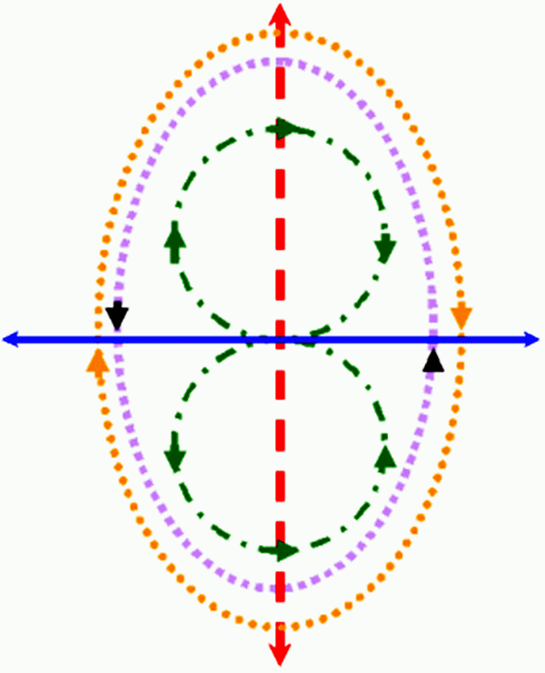
IV.Этап самоконтроля | Проверочная работа по вариантам (С.И. Волкова. Мат-ка. Пров.раб. 2 кл)  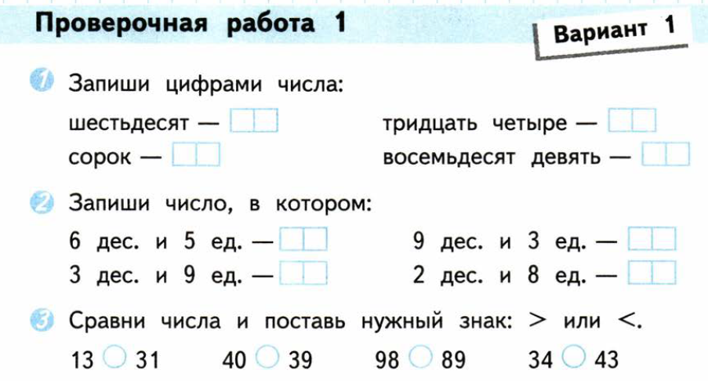 | Индивидуальная работа | Выполняют самостоятельно, проверяют | Метапредметные:  Регулятивные (самоконтроль):  — осуществлять контроль процесса и результата своей деятель- ности; объективно оценивать их;  — выбирать и при необходимости корректировать способы действий.
V. Этап рефлексии учебной деятельности | - Чем мы сегодня занимались на уроке?  -Всё ли вам давалось легко? Где встретили трудности?  - Оцените свою работу.  - Ребята, я благодарна вам за ваше огромное трудолюбие, старание и стремление к знаниям.  Не беда, что у кого-то из вас сегодня не все получалось. Ведь не зря говорится в пословице: «Не стыдно не знать, а стыдно не учиться».  Объяснение домашнего задания с.9 № 4,6 | Фронтальная работа | Отвечают на вопросы,  делают выводы, обобщения.  Выставление оценок за урок. | Личностные:  — оценивать свои успехи в изучении математики, намечать пути устранения трудностей.
VI. Д/з | Объяснение домашнего задания с.9 № 4,6 |  | Записывают в дневник

